北辰教育学科教师辅导学案
学员编号： 年 级： 高 课 时 数： 3
学员姓名： 辅导科目： 数学 学科教师：
授课类型 | T ——知识点 | C ——例题 | T ——习题
教学目标 | 1．能根据两条直线的斜率判定这两条直线平行或垂直．  2．能用解方程组的方法求两条相交直线的交点坐标．  3．掌握点到直线的距离公式，会求两条平行直线间的距离．  4．能运用数形结合的思想方法，体会用代数方法研究直线问题的基本思路和方法，将几何问题转化为代数问题来解决；反过来，某些代数问题也可转化为几何问题来解决．
星级 | ★★★
授课日期及时段 | 2017年 9 月 日 8:00——10：00 10:10——12:10 12:50——14:50  15:00——17:00 17:30——19:30 19:40——21:40
教学内容

1.能根据两条直线的斜率判定这两条直线平行或垂直；2.能用解方程组的方法求两条相交直线的交点坐标；3.掌握两点间的距离公式、点到直线的距离公式，会求两条平行直线间的距离.


9.2两直线的位置关系

INCLUDEPICTURE "基础诊断.TIF" \* MERGEFORMAT
知 识 梳 理

1.两条直线平行与垂直的判定
(1)两条直线平行
对于两条不重合的直线l₁，l₂，其斜率分别为k₁，k₂，则有l₁∥l₂⇔ ₂.特别地，当直线l₁，l₂的斜率都不存在时，l₁与l₂ .
(2)两条直线垂直
如果两条直线l₁，l₂斜率都存在，设为k₁，k₂，则l₁⊥l₂⇔ ，当一条直线斜率为零，另一条直线斜率不存在时，两条直线 .
2.两直线相交
直线l₁：A₁x＋B₁y＋C₁＝0和l₂：A₂x＋B₂y＋C₂＝0的公共点的坐标与方程组的解一一对应.
相交⇔方程组有 ，交点坐标就是方程组的解；
平行⇔方程组 ；
重合⇔方程组有 .
3.距离公式
(1)两点间的距离公式
平面上任意两点P₁(x₁，y₁)，P₂(x₂，y₂)间的距离公式为|P₁P₂|＝ .
特别地，原点O(0，0)与任一点P(x，y)的距离|OP|＝ .
(2)点到直线的距离公式
平面上任意一点P₀(x₀，y₀)到直线l：Ax＋By＋C＝0的距离d＝ .
(3)两条平行线间的距离公式
一般地，两条平行直线l₁：Ax＋By＋C₁＝0，l₂：Ax＋By＋C₂＝0间的距离d＝ .
诊 断 自 测
1.判断正误(在括号内打“√”或“×”)
(1)当直线l₁和l₂的斜率都存在时，一定有k₁＝k₂⇒l₁∥l₂.( )
(2)如果两条直线l₁与l₂垂直，则它们的斜率之积一定等于－1.( )
(3)若两直线的方程组成的方程组有唯一解，则两直线相交.( )
(4)已知直线l₁：A₁x＋B₁y＋C₁＝0，l₂：A₂x＋B₂y＋C₂＝0(A₁，B₁，C₁，A₂，B₂，C₂为常数)，若直线l₁⊥l₂，则A₁A₂＋B₁B₂＝0.( )
(5)直线外一点与直线上一点的距离的最小值就是点到直线的距离.( )

2.(2016·北京卷)圆(x＋1)²＋y²＝2的圆心到直线y＝x＋3的距离为( )
A.1 B.2
C. D.2
3.(2017·郑州调研)直线2x＋(m＋1)y＋4＝0与直线mx＋3y－2＝0平行，则m＝( )
A.2 B.－3
C.2或－3 D.－2或－3

4.直线2x＋2y＋1＝0，x＋y＋2＝0之间的距离是________.

5.(必修2P89练习2改编)已知P(－2，m)，Q(m，4)，且直线PQ垂直于直线x＋y＋1＝0，则m＝________.



INCLUDEPICTURE "考点突破.tif" \* MERGEFORMAT
考点一 两直线的平行与垂直
【例1】 (1)已知两条直线l₁：(a－1)x＋2y＋1＝0，l₂：x＋ay＋3＝0平行，则a等于( )
A.－1 B.2
C.0或－2 D.－1或2
(2)已知两直线方程分别为l₁：x＋y＝1，l₂：ax＋2y＝0，若l₁⊥l₂，则a＝________.

【训练1】 (1)(2017·重庆一中检测)若直线l₁：(a－1)x＋y－1＝0和直线l₂：3x＋ay＋2＝0垂直，则实数a的值为( )
- B. C. D.

(2)(2017·西安模拟)已知a，b为正数，且直线ax＋by－6＝0与直线2x＋(b－3)y＋5＝0平行，则2a＋3b的最小值为________.

考点二 两直线的交点与距离问题
【例2】 (1)已知直线y＝kx＋2k＋1与直线y＝－x＋2的交点位于第一象限，则实数k的取值范围是________.

(2)直线l过点P(－1，2)且到点A(2，3)和点B(－4，5)的距离相等，则直线l的方程为________.

【训练2】 (1)曲线y＝2x－x³在横坐标为－1的点处的切线为l，则点P(3，2)到直线l的距离为( )
- B. C. D.

(2)(2017·河北省“五个一名校联盟”质检)若直线l₁：x＋ay＋6＝0与l₂：(a－2)x＋3y＋2a＝0平行，则l₁与l₂间的距离为( )
A. B. C. D.

考点三 对称问题
【例3】 已知直线l：2x－3y＋1＝0，点A(－1，－2).求：
(1)点A关于直线l的对称点A′的坐标；
(2)直线m：3x－2y－6＝0关于直线l的对称直线m′的方程；
(3)直线l关于点A(－1，－2)对称的直线l′的方程.

【训练3】 光线沿直线l₁：x－2y＋5＝0射入，遇直线l：3x－2y＋7＝0后反射，求反射光线所在的直线方程.

INCLUDEPICTURE "课堂总结.TIF" \* MERGEFORMAT 
[思想方法]
1.两直线的位置关系要考虑平行、垂直和重合.对于斜率都存在且不重合的两条直线l₁，l₂，l₁∥l₂⇔k₁＝k₂；l₁⊥l₂⇔k₁·k₂＝－1.若有一条直线的斜率不存在，那么另一条直线的斜率一定要特别注意.
2.对称问题一般是将线与线的对称转化为点与点的对称.利用坐标转移法解决问题.
[易错防范]
1.在判断两条直线的位置关系时，首先应分析直线的斜率是否存在.若两条直线都有斜率，可根据判定定理判断，若直线无斜率，要单独考虑.
2.在运用两平行直线间的距离公式d＝时，一定要注意将两方程中x，y的系数分别化为相同的形式.


INCLUDEPICTURE "课时作业.tif" \* MERGEFORMAT
基础巩固题组
(建议用时：30分钟)
一、选择题
1.直线2x＋y＋m＝0和x＋2y＋n＝0的位置关系是( )
A.平行 B.垂直
C.相交但不垂直 D.不能确定

2.(2017·刑台模拟)“a＝－1”是“直线ax＋3y＋3＝0和直线x＋(a－2)y＋1＝0平行”的( )
A.充分不必要条件 B.必要不充分条件
C.充要条件 D.既不充分也不必要条件

3.过两直线l₁：x－3y＋4＝0和l₂：2x＋y＋5＝0的交点和原点的直线方程为( )
A.19x－9y＝0 B.9x＋19y＝0
C.19x－3y＝0 D.3x＋19y＝0

4.直线x－2y＋1＝0关于直线x＝1对称的直线方程是( )
A.x＋2y－1＝0 B.2x＋y－1＝0
C.x＋2y＋3＝0 D.x＋2y－3＝0

5.(2017·安庆模拟)若直线l₁：x＋3y＋m＝0(m＞0)与直线l₂：2x＋6y－3＝0的距离为，则m＝( )
A.7 B. C.14 D.17

6.平面直角坐标系中直线y＝2x＋1关于点(1，1)对称的直线方程是( )
A.y＝2x－1 B.y＝－2x＋1
C.y＝－2x＋3 D.y＝2x－3

7.(2017·成都调研)已知直线l₁过点(－2，0)且倾斜角为30°，直线l₂过点(2，0)且与直线l₁垂直，则直线l₁与直线l₂的交点坐标为( )
A.(3，) B.(2，)
C.(1，) D.

8.从点(2，3)射出的光线沿与向量a＝(8，4)平行的直线射到y轴上，则反射光线所在的直线方程为( )
A.x＋2y－4＝0 B.2x＋y－1＝0
C.x＋6y－16＝0 D.6x＋y－8＝0

二、填空题
9.点(2，1)关于直线x－y＋1＝0的对称点为________.

10.若三条直线y＝2x，x＋y＝3，mx＋2y＋5＝0相交于同一点，则m的值为________.

11.(2017·沈阳检测)已知直线l过点P(3，4)且与点A(－2，2)，B(4，－2)等距离，则直线l的方程为________.

12.(2016·长沙一调)已知入射光线经过点M(－3，4)，被直线l：x－y＋3＝0反射，反射光线经过点N(2，6)，则反射光线所在直线的方程为________.

能力提升题组
(建议用时：15分钟)
13.(2017·洛阳模拟)在直角坐标平面内，过定点P的直线l：ax＋y－1＝0与过定点Q的直线m：x－ay＋3＝0相交于点M，则|MP|²＋|MQ|²的值为( )
A. B. C.5 D.10

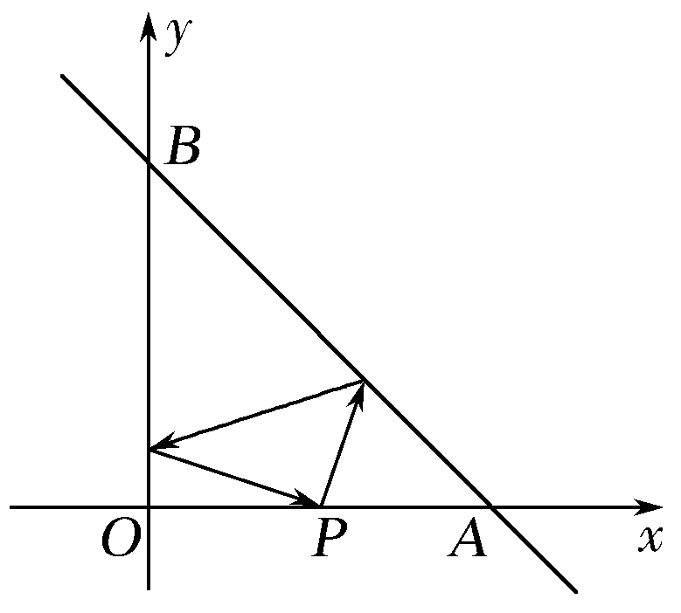
14.如图所示，已知两点A(4，0)，B(0，4)，从点P(2，0)射出的光线经直线AB反射后再射到直线OB上，最后经直线OB反射后又回到P点，则光线所经过的路程是( )
A.2 B.6
C.3 D.2

15.设m∈R，过定点A的动直线x＋my＝0和过定点B的动直线mx－y－m＋3＝0交于点P(x，y)，则|PA|·|PB|的最大值是________.

16.在平面直角坐标系内，到点A(1，2)，B(1，5)，C(3，6)，D(7，－1)的距离之和最小的点的坐标是________.

